新 书 推 荐

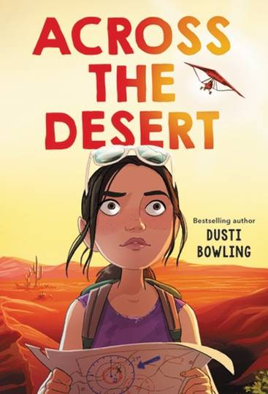
中文书名：《穿越沙漠》
英文书名：ACROSS THE DESERT
作 者：Dusti Bowling
出 版 社：Little Brown
代理公司：ANA/Yao Zhang
页 数：352页
出版时间：2021年10月
代理地区：中国大陆、台湾
审读资料：电子稿
类 型：7-12岁少年文学/冒险

内容简介：

一个扣人心弦的故事，关于生存、友谊与救援的主题，出自知名获奖作家。

12岁的乔琳每天都在图书馆看她最喜欢的视频直播节目：沙漠飞行员。节目中，12岁的“艾迪·埃尔哈特”用超轻型飞机在沙漠上空飞行，现场直播了她的冒险经历。两个女孩通过交谈很快就成了朋友。当她看着这个勇敢的女孩在天空中飞翔时，她可以梦想着和她一起飞翔的感觉，远离她自己的家庭生活，在那里她母亲正与一些棘手的麻烦作斗争。而艾迪也在为失去父亲而悲痛，她在和乔琳的谈话中找到了安慰。

突然有一天，一切都出了问题：艾迪的引擎突然停止了，乔琳所能做的就是惊恐地看着她的超轻飞机坠落地面，视频一下子变黑了。没有人相信乔琳说的关于沙漠里那个女孩的事----没有证据，警察是不会相信她的，她也不能冒险让任何人发现她母亲的事。夏天最热的一天就要到了，乔琳知道艾迪在沙漠中活不了多久。只有一张手绘的地图和一部被偷的手机，乔琳可以找到拯救沙漠飞行员的方法吗？

销售亮点：

生存故事是长期以来的中年级阅读热门，这本书提供了一个令人揪心的冒险情节，同时也适时的谈到了关于药物和悲伤的问题。孩子们会将他们的喜爱与痴迷引导到网上社区，每个读者都会欣赏达斯蒂对她描述的风景的深切关怀和细节，以及温柔而复杂的家庭关系。达斯蒂擅长刻画极其丰富但有缺陷的父母角色，以及他们与孩子之间无限复杂的关系，为爱和伤害创造了空间。

作者简介：

达斯蒂·鲍灵（Dusti Bowling）的超级畅销作品包括Insignificant Events in the Life of a Cactus，24 Hours in Nowhere，Momentous Events in the Life of a Cactus 和 The Canyon's Edge。达斯蒂拥有心理学学士学位，和她的丈夫、三个女儿、一堆狼蛛、一条名叫卷饼的地鼠蛇、一条名叫死亡面条的王蛇和一只名叫灰袍巫师甘道夫的玄凤鹦鹉住在亚利桑那州。

谢谢您的阅读！
请将回馈信息发送至：张瑶（Yao Zhang) Yao@nurnberg.com.cn
----------------------------------------------------------------------------------------------------
安德鲁﹒纳伯格联合国际有限公司北京代表处
北京市海淀区中关村大街甲59号中国人民大学文化大厦1705室, 邮编：100872
电话：010-82449325
传真：010-82504200
Email: Yao@nurnberg.com.cn
网址：www.nurnberg.com.cn
微博：http://weibo.com/nurnberg
豆瓣小站：http://site.douban.com/110577/
微信订阅号：安德鲁书讯

